新 书 推 荐

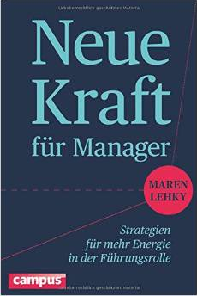
中文书名：《高管的新力量：为领导角色提供巨大能量的策略》
英文书名：New Strength for Executives. Strategies that Provide Greater Energy for Your Leadership Role

德文书名：Neue Kraft für Manager: Strategien für mehr Energie in der Führungsrolle
作 者：Maren Lehky
出 版 社：Campus
代理公司：ANA
页 数：224页
出版时间：2015年 4月
代理地区：中国大陆、台湾
审读资料：电子稿
类 型：经管

内容简介：

高管承受着巨大的压力。他们是日程表的奴隶，常常会精疲力竭。在他们40多岁的时候他们开始质疑自己后半生的事业是否还有意义。领导力专家马伦·乐基揭示了他们所需的新力量的源泉，并提供了有关自我反馈、自我帮助和防止精力衰竭的建议。依靠她高管教练生涯中无数的例子，作者指引读者了解了当今管理者所承受的多方面的压力。
作者简介：
马伦·乐基（Maren Lehky）长期从事人力资源管理行业，最终在一个跨国公司里担任董事会理事。自2002年起她就开办了自己的管理咨询公司，提供董事管理训练和练习。

谢谢您的阅读！
请将反馈信息发至：夏蕊（Susan Xia）
安德鲁·纳伯格联合国际有限公司北京代表处
北京市海淀区中关村大街甲59号中国人民大学文化大厦1705室
邮编：100872
电话：010-82504406
传真：010-82504200
Email：susan@nurnberg.com.cn
网址：http://www.nurnberg.com.cn
微博：http://weibo.com/nurnberg
豆瓣小站：http://site.douban.com/110577/

